Південний берег Криму
Урок з предмету „Я і Україна”
в 4 класі
( використання стратегій критичного мислення )

Іванова Т.В.
вчитель І категорії
ЗОШ І ст. „Мрія”
Кіровоградської міської ради
Кіровоградської області

Тема: Різноманітність природи України - Південний берег Криму.
Мета: ознайомити учнів зі своєрідною природною зоною України - Південним берегом Криму, його розташуванням, кліматом, рослинним і тваринним світом; розвивати в учнів мислення, мову, уяву, правильні уявлення про навколишній світ; виховувати любов до природи України, її багатств, бережливе ставлення до неї.
Обладнання: підручник Т.М.Байбара, Н.М.Бібік “Я і Україна” ( 4 клас), карта природних зон України, завдання для групової роботи, ілюстрації рослинного і тваринного світу природних зон, текст для читання з позначками, збільшувальне скло, квіти лаванди, листя лавра, тестові завдання, навчальний посібник для слухачів еколого - натуралістичного гуртка “Знати, зберігати, відновлювати” К.М.Балютіна, Т.І.Мантула.

Хід уроку
І.Перевірка домашнього завдання.
Дидактична гра “Впізнай природну зону”
( робота в групах )
На аркуші паперу надрукований текст з описом природної зони:
1. Учні читають опис;
2. Відгадують назву природної зони;
3. Показують на карті межі цієї зони;
4. Прикріплюють на карту ілюстрації мешканців ( тварин, рослин ).
Ця зона славиться красою річок, озер, лугів. Літо тривале, тепле, зима сніжна з невеликими морозами та значними опадами. Рослинність різноманітна. Велика кількість рослинності та іншого корму впливає на різноманітність тваринного світу.
Ця зона розташована на рівнинній та слабо горбистій поверхні. Клімат зони теплий. В окремих районах посушливе літо та прохолодна зима. Найбільше багатство зони – її родючі грунти. Особливістю зони є чергування широких степових територій з ділянками широколистих лісів. Ліси займають невелику частину території.
Погодні умови цієї зони – це нетривала зима з невеликими морозами й незначною кількістю опадів, сонячне жарке літо з сильними вітрами – суховіями. Природна рослинність цієї природної зони майже не збереглася. У зоні діє один з найвідоміших у Європі заповідників, у якому зростають більш як 150 видів рослин.
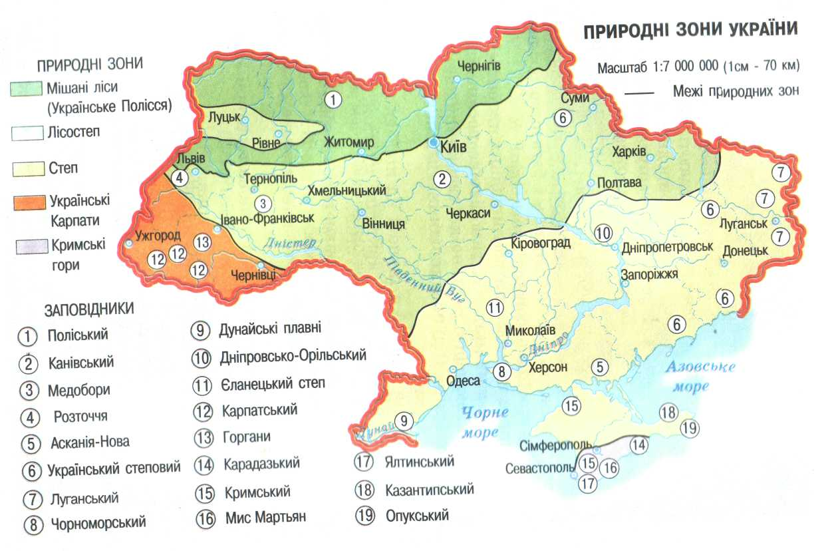

ІІ. Актуалізація
- Покажіть на карті природних зон Кримський півострів.
( робота учнів біля карти )

ІІІ. Повідомлення теми уроку
- Тема нашого уроку : “Південний берег Криму”
- Спробуйте передбачити, про яку частину півострова піде мова ?
- Покажіть на карті, обгрунтуйте свою відповідь.

ІУ. Усвідомлення змісту
1).Повідомлення вчителя про розташування, показ на карті.
- Прибережна смуга південного схилу Головної гряди Кримських гір - це Південний берег Криму. Ширина його досягає 10 км. Південний берег Криму знаходиться на півдні нашої країни, саме слово “ південний “ говорить про це.
( показ на карті позначок з назвами південь, північ )
- Подивившись на розташування цієї частини території Криму давайте подумаємо, який клімат їй притаманний ? ( відповіді учнів ).
2). Географічне положення Південного берегу Криму.
- Читання учнями статті підручника з позначками ( ст. 127-128 ).
“+” - називали;
“-” - не називали.
- Спробуємо озвучити записи біля позначок “-” - не називали.
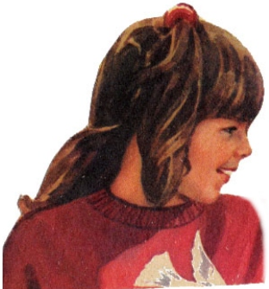
-

Що нового дізналися ?
- Що ще нового дізналися ?
3). Рослинний світ Південного берегу Криму.
( читання надрукованого тексту ).
Рослинний світ Південного берега Криму
У лісах на схилах гір можна зустріти: каштан, бук, пухнастий дуб, кримську сосну, ялівець, суничне дерево. Багатий кримський ліс і на чагарники: тут ростуть жасмин, чист тавричний. Численними є й трав”янисті рослини: шафран, підсніжник та багато інших. У парках, на вулицях міст і селищ вирощують красиві вічнозелені рослини, привезені з теплих країн: кипариси, магнолії, пальми. У садах стигнуть абрикоси. Персики та інші фрукти. Недалеко від Ялти знаходиться Никитський ботанічний сад, у якому ростуть дерева, чагарники, трав”янисті рослини з усіх країн світу. Особливості кліматичних умов дозволяють вирощувати ефіроолійні культури: троянду, лаванду, шавлію, а також високоякісні сорти винограду, мигдаль, інжир, оливки.
4). Дослідження:
роздивитися листя лавра, відгадати назву, співставити з малюнком в підручнику;
роздивитися під збільшуваним склом листя лаванди, відгадати назву, цікавинка про рослину.
5). Тваринний світ Південного берега Криму.
- читання статті підручника;
- розгляд тварин в підручнику;
- заповнення таблиці :
І гр. - комахи;
ІІ гр. - птахи;
ІІІгр. звірі.
- Назвіть тварин, які зникають.
- Які причини їх зникнення ?
- Читання посібника з екології (ст. 34 )
З перерахованих нижче заходів із охорони фауни вибери ті, які, на твій погляд, допоможуть зберегти та збільшити чисельність тварин в Україні.
?

- Зменшення шкідливого впливу людини на навколишнє середовище.
- Регламентування полювання та риболовлі.
- Утримання диких тварин у помешканні людини.
- Створення заповідних зон для збереження та відновлення місць мешкання диких тварин.
- Штучне розведення рідкісних, зникаючих або малочисельних видів тварин.

Послідовно впиши у пусті клітини виділені в обраних тобою заходах букви. Якщо твоя відповідь правильна, ти зможеш прочитати зашифроване слово.

У. Рефлексія
Тест.
1. Опиши клімат Південного берега Криму:
а) Весна розпочинається рано. Літо майже бездощове, довге і спекотне. Опади випадають восени і взимку. Зима дуже тепла, тому сніг відразу тане.
б) Весна розпочинається пізно. Літо тепле, дощове. Опадів випадає мало. Зима тепла, випадає мало снігу.
в) Весна розпочинається рано. Влітку випадає багато дощів. Зима холодна, сніжна, з сильними хуртовинами.
2. Визнач дощову пору року Південного берега Криму:
а) літо;
б) осінь;
в) зима.
3. Від холодних північних вітрів Південний берег Криму захищають:
а) Чорне море;
б) Кримські гори;
в) Карпатські гори.

Рослини Тварини

----------------------------------- --------------------------------------------------------------------------- ----------------------------------------- ------------------------------------ ------------------------------------------------------------------------------ -----------------------------------------
Самоперевірка тесту учнями. Відповіді на дошці.
1. а; 2. б, в; 3. б.

УІ. Підсумок уроку
- Над якою темою працювали?
- Що нового дізналися?
- Чия робота на уроці сподобалась найбільше?
- Оцінювання вчителем роботи учнів на уроці.
УІІ. Домашнє завдання
Високий рівень: порівняти матеріал підручника з додатковою літературою;
Достатній рівень: підготувати цікаву інформацію про рослинний і тваринний світ Південного берега Криму.
Середній рівень: прочитати статтю підручника, заповнити друкований зошит.

